Ellay Bryan Beckstrøm

Prosjekt 2: Den logistisk differensial likninga

Ellay Bryan Beckstrøm
Studentnr: 407891
Oslomet
MAMO1100: Innføring I modellering og beregninger

1. Innledning

I prosjekt 2 så skal jeg gjøre litt undersøkelser på den logistiske vekstmodellen hvor jeg skal få en forståelse for de logistiske differensialligningene. Slik jeg har forstått oppgaven så har vi en ligning for å modellere logistisk vekst i en dyrebestand ved å bruke den logistiske differensialligninga
𝑃′ = 𝑟𝑃(𝐾 − 𝑃)
Men ved denne ligningen så har vi ett problem, og det er at når startverdien(P0) er P(0)=P0 så får vi en ugyldig verdi. Denne teorien skal jeg teste, i tillegg skal jeg legge inn en funksjon som er en løsning på startverdi problemet.
Etter utforskning av startverdi problemet så skal jeg løse oppgaver og gjøre forskjellige forsøk på en stokatisk differensialligning.

2. Teori
Den logistiske differensialligningen beskriver hvordan en bestand P vokser over tid:
P' = rP(K - P)
Her er r vekstraten og K bærekapasiteten. For å bestemme en unik løsning trenger vi et startkrav, P(0) = P0. Dette utgjør et startverdiproblem.

3. Oppgave 1 – Teoretisk analyse
a) Vis at funksjonen P(t) = K / (1 + (K/P0 - 1)e^{-rKt}) er løsning av startverdiproblemet P' = rP(K - P), P(0) = P0.
Da jeg begynte på oppgaven så fikk jeg først ett lite problem og det var at funksjonen P(t) brukte P(0), og dette førte til at jeg når jeg skulle bruke funksjonen P(t) så måtte jeg først vite hva P(0) var, da trodde jeg først at det ble et lite «paradoks» nesten, men så fant jeg ut at P(0) bare var en startverdi, ikke en verdi av funksjonen selv.
Da jeg var ferdig med å legge inn funksjonen og skulle derivere den for å få venstre side av startverdi problemet så la jeg merke til at måten jeg hadde lagt inn funksjonen passet ikke inn med hvordan jeg ville derivere den, så da laget jeg et nytt program(forsøk2.py) hvor jeg bygget opp programmet på ny og bedre.
Fant ikke ut hvordan jeg deriverte slik jeg ønsket i boka så gikk på youtube og fant en video som forklarte derivering av funksjoner i python.( https://www.youtube.com/watch?v=DeeoiE22bZ8&t=119s)
Etter å ha sett videoen valgte jeg å lage koden i jupyterlab siden jeg fant ut at det var mye mer oversiktlig når det kom til å kjøre bestemte deler av koden og finne feil.

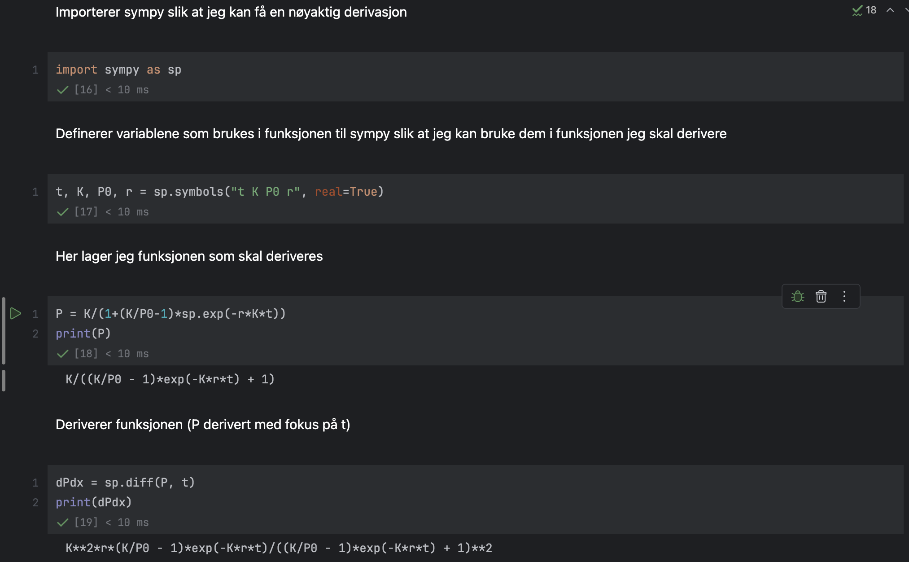
Når jeg kodet i jupyterlab så fikk jeg mye bedre oversikt over programmet å ved å følge youtube-toturialen lærte jeg hvordan jeg kunne derivere funksjonen ved å bruke sympy og hvordan jeg kan substituere variabler med tall igjennom sympy.
Da sjekket jeg formelen 𝑃′ = 𝑟𝑃(𝐾 − 𝑃) ved å regne ut P´(0) og så regne ut høyre side av formelen
𝑟𝑃(𝐾 − 𝑃):

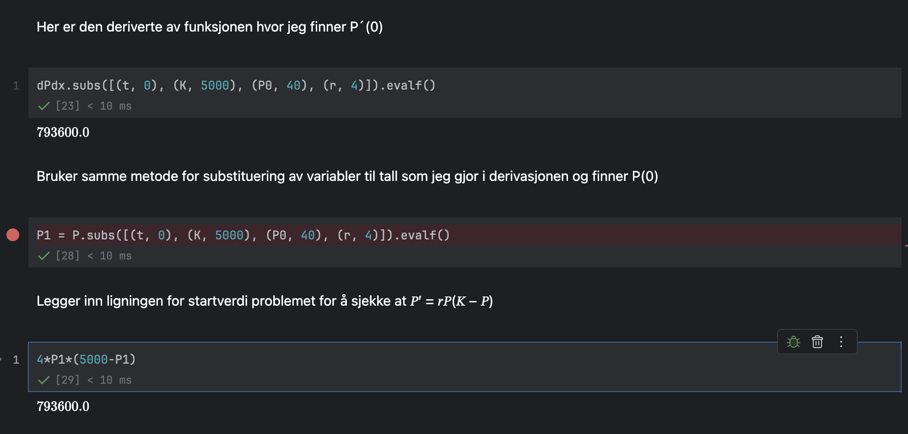
Da så jeg at 𝑃′ = 𝑟𝑃(𝐾 − 𝑃) stemte og funksjonen var en løsning av startverdi problemet

b) Forklar hvorfor P(t) går mot K når t → ∞. Tips: Se på hva som skjer med e^{-rKt} når t blir veldig stor.

Ved å plotte grafen hvor jeg brukte veldig høye verdier for t så fikk jeg alltid en graf som flatet seg ut mot K. Slik jeg har forstått funksjonen så fungerer den slik at basert på hvor mye dyr som begynner med å leve i ett område og hvor mye mat og næring det er til dyrene så vil funksjonen stige helt til den mener det ikke er mer kapasitet til flere dyr og det vil derfor heleveien være omtrent så mange dyr som funksjonen flater seg ut mot. I grafen jeg plottet så har jeg ikke tatt med leddet for jakt på dyr, så grafen min er kun basert på hvor mye næring det er til en mengde dyr kan overleve i et område. Siden denne funksjonen ikke er stokatisk så tar den ikke for seg at virkeligheten ikke stemmer helt med teorien.
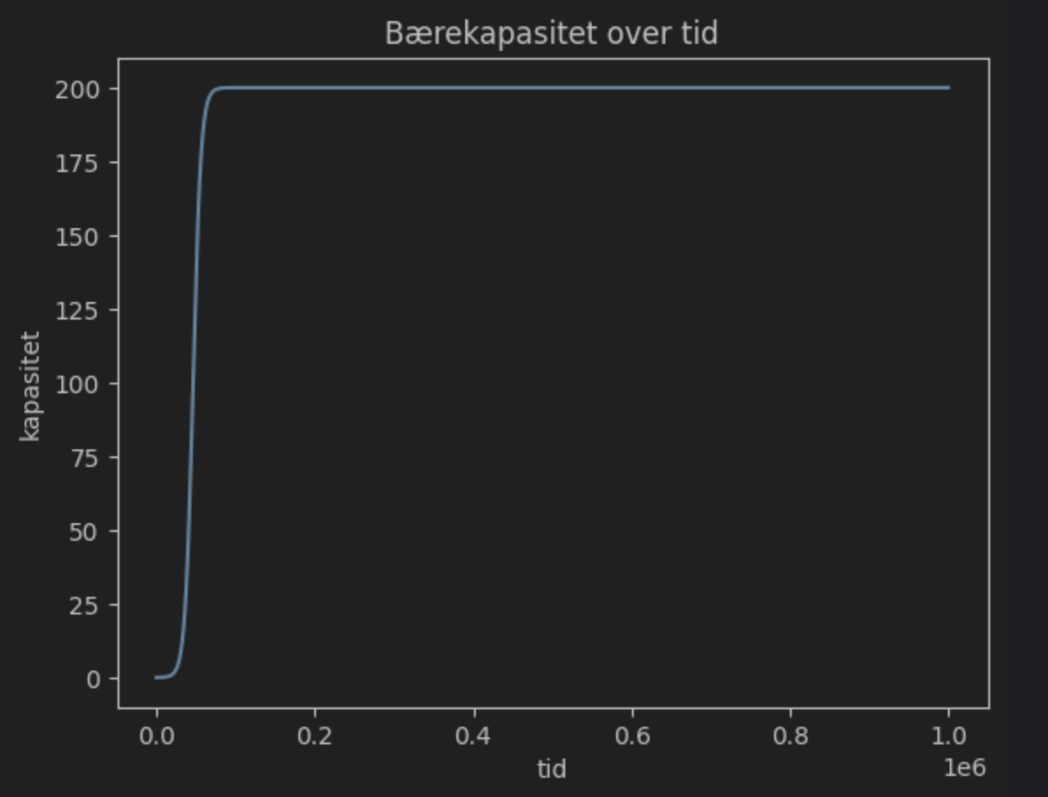

4. Oppgave 2 – Numerisk løsning
I denne delen skal Euler–Maruyama-metoden brukes til å løse den stokastiske differensialligningen:
P_{n+1} = P_n + Δt·(P_n(1 − P_n) − 0.5P_n) + σP_n√Δt·z_n
med startverdi P0 = 0.02 og intervall [0, 20].
- Beregn Δt når intervallet deles i 10 deler.
Siden delta t bare er endringen over hvert intervall så brukte jeg bare np.linspace(0, 20, 10) til å dele opp delta t i 10 deler.
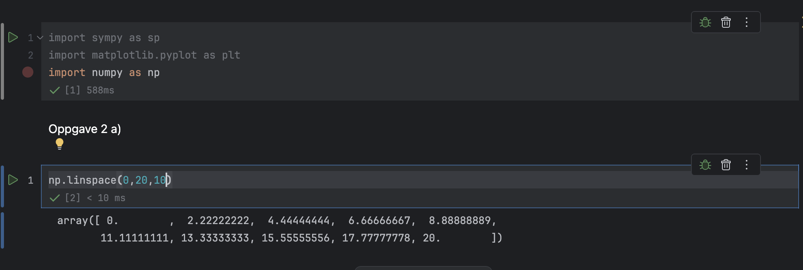
Siden hvert intervall i arrayen er like store så trengte jeg bare å se på det første leddet.
Fant ut at Δt = 2.22222222
b) Bruk Python-fila EulerMaruyamaMeth.py til å løse ligningen for σ = 0.02.
Plott løsningen som punkter.

Endret på euler filen ved å legge til jakt-leddet sP, fikk en oversikt over hvilke variabler fra ligningen i oppgaven som tilhørte variabler i koden, så endret jeg på parameterene slik at de passet inn med det som skulle være i oppgaven. Plottet så grafen ved å bruke scatter slik at jeg fikk punkter.
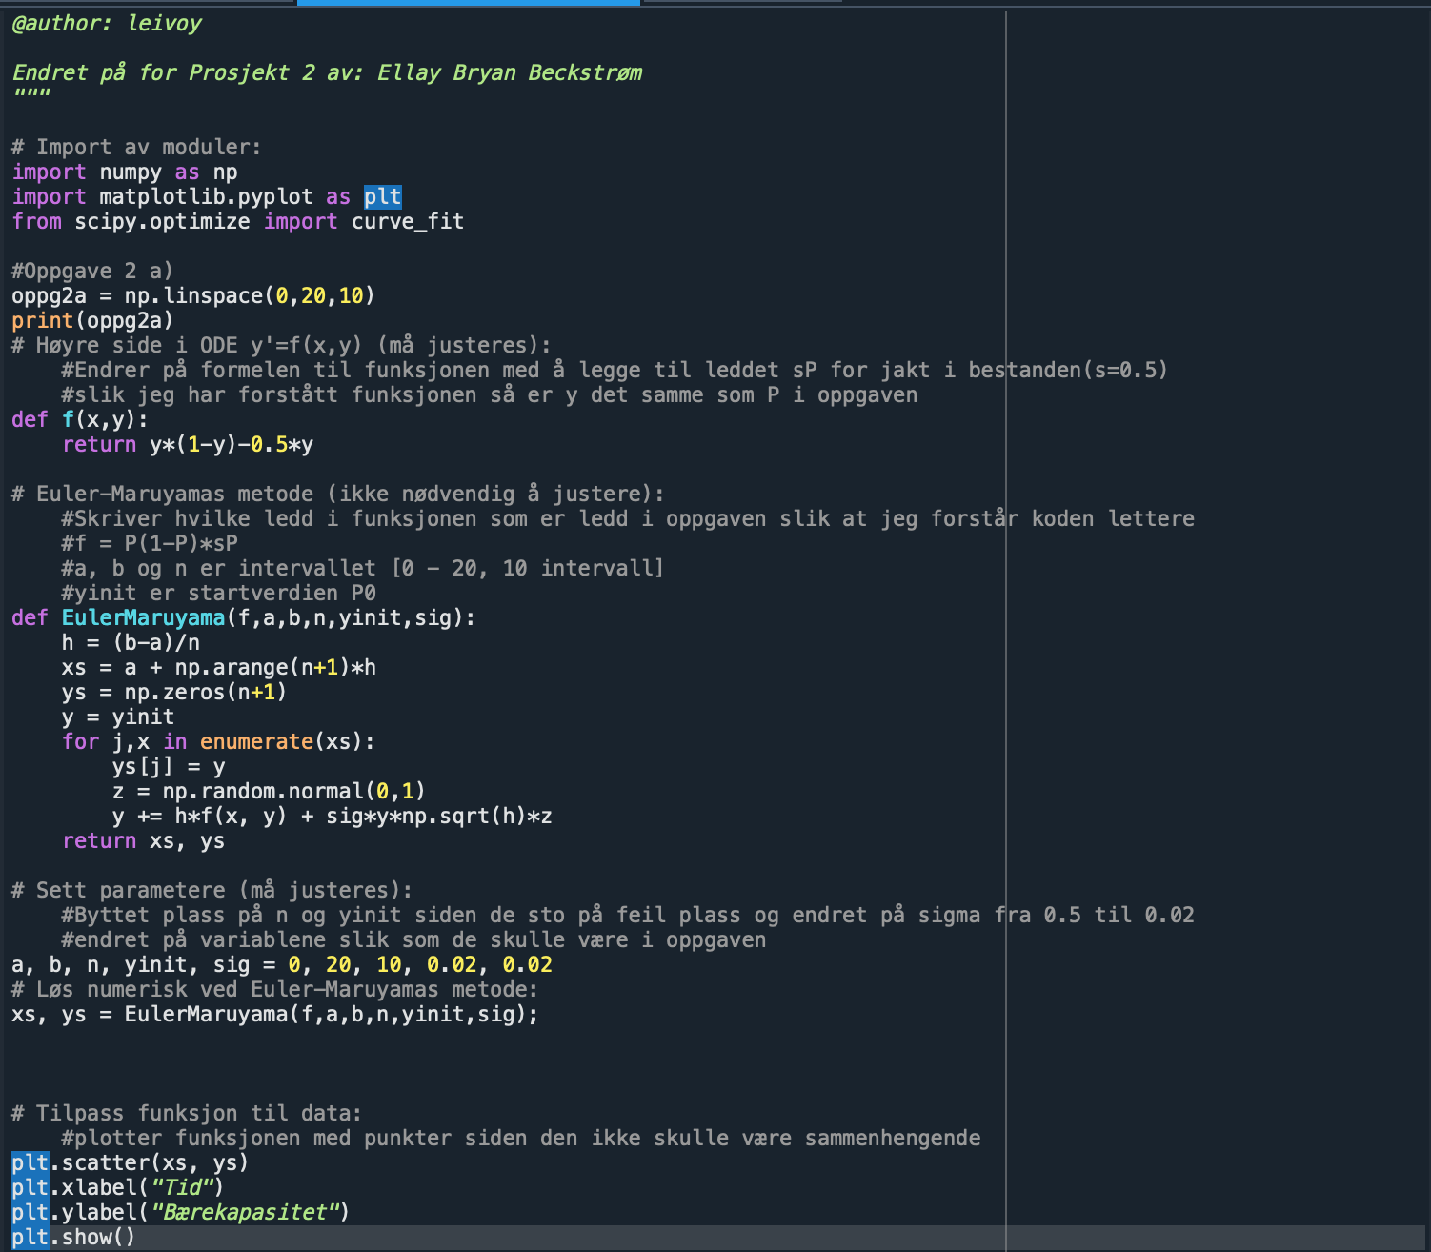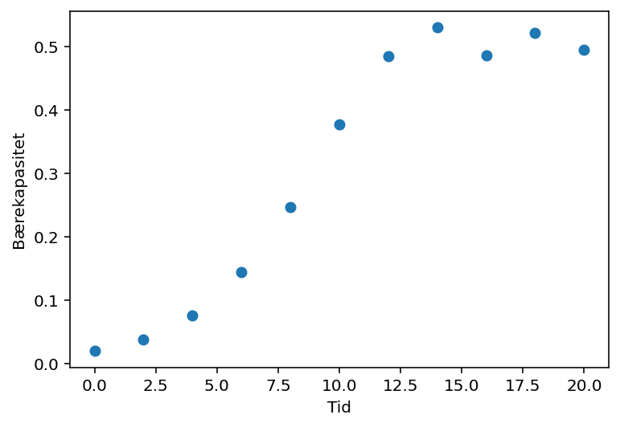
c) Tilpass funksjonen f(t) = A / (1 + B e^{-ct}) til dataene og plott begge.
Var litt usikker på hvordan jeg brukte curve_fit på funksjonen så tok en titt på prosjekt 1 hvor vi brukte curve_fit og brukte dette som utgangspunkt for hvordan jeg brukte curve_fit i dette prosjektet.
Etter litt tid med å prøve og feile med å få popt curve_fit fra prosjekt 1 inn i koden så fikk jeg det til slutt til og koden så sik
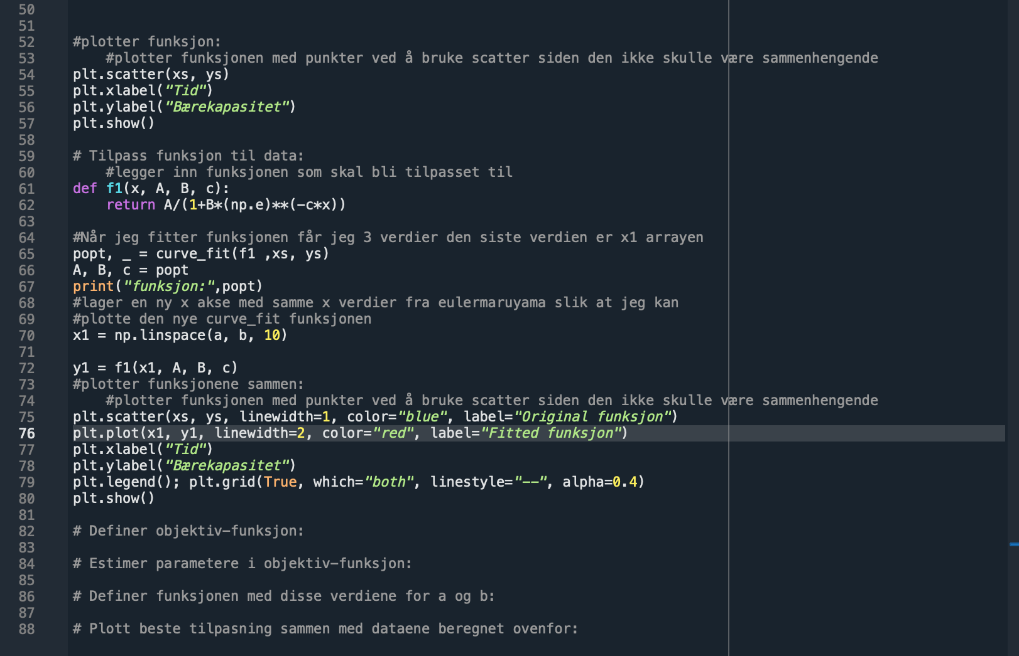

Da fikk jeg denne plotten med begge funksjonene hvor prikkene er den originale og den fitted kurven er den sammenhengene
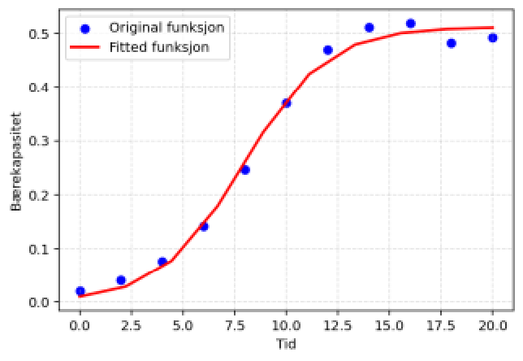
d) Gjenta b) og c) med σ = 0.1 og sammenlign A, B og c.
Endret på sigma fra 0.02 til 0.1
Her ser man at når sigma er 0.1 så er den første funksjonen mye mer ugjevn, det er fordi sigma legger til støy og vi da får små tilfeldige ujevne resultat hver gang vi kjører programmet
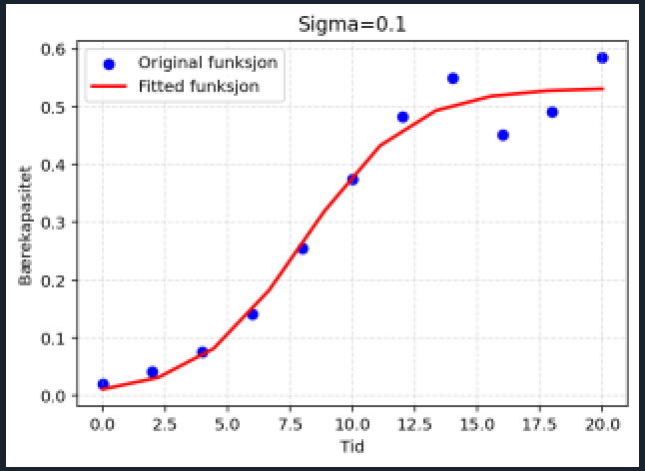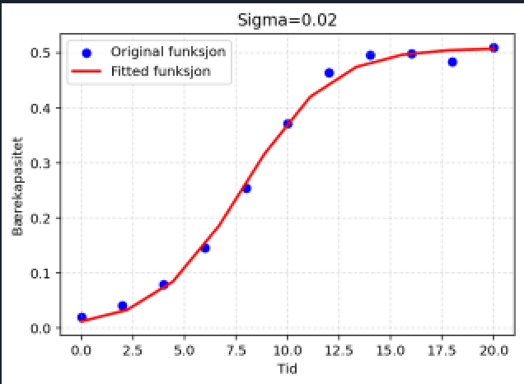
For å sammenligne A,B og c så brukte jeg linjen under:
Når jeg ikke la til støy (sigma=0.02) så fikk jeg disse verdiene

Når jeg la til støy(sigma=0.1) så fikk jeg disse verdiene
Ved å sammenligne funksjonen 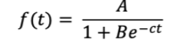 med 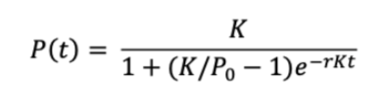
Så antok jeg at A var det samme som K, B var det samme som (K/P0-1) og c var det samme som r
Og da så jeg at når det var støy så ble A(bærekapasiteten) høyere enn da det ikke var støy, men B og c(vekstraten) var en del mindre. Jeg mener at det er veldi ujevne resultat siden støyen ble økt med såpass mye da støyen ble økt

e) Forklar hvilke verdier du forventer for A, B og c basert på teorien.
Da jeg leste teorien og leste om stokatiske ligninger så tenkte jeg at det ble en forskjell på resultatene for A, B og c når vi økte støyen, siden støyen er ment til å gjøre dataene mer tilfeldige, men hvor mye støyen endrer på dataene kommer an på hvor mye støy man bruker, så jeg forventet at forskjellen ville bli som vist i oppgave d. Eneste jeg ikke forventet var at B og c ble mindre istedet for større.
(Jeg har brukt chatgpt til å lage en mal til oppgaven, men alt av svar og alle oppgavene er skrevet og løst selv. Har brukt chatgpt til å teste koden for feil siden det er mer effektivt enn egen feilsøking, men ikke brukt chatgpt til å skrive noe av koden.)

